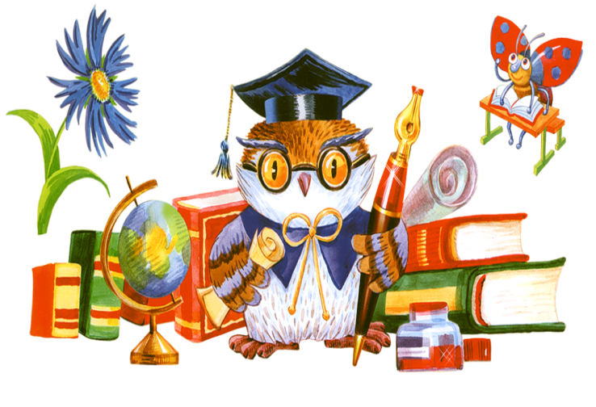Ноябрь 2017 г

Выпуск №1

**В этом номере:**

**Отчет о проведенных мероприятиях;**

**Это интересно;**

**110 интересных фактов про школу и школьников;**

**План ближайших мероприятий;**

**Школьный юмор;**

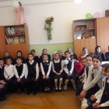 ***Мероприятия***

В 5а классе было проведено мероприятие – праздник «Загляните в мамины глаза»

В целях духовно – нравственного воспитания обучающихся и привития им добра, любви и уважения к матери  24 ноября 2017 года в МКОУ «ст. Карланюртовская СОШ» в 5а классе было проведено мероприятие – праздник «Загляните в мамины глаза».

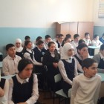В рамках республиканских мероприятий по противодействию экстремизму и терроризму, а также в целях духовно-нравственного воспитания в общеобразовательных учреждениях Хасавюртовского района проходят встречи с духовенством района и специалистами отдела прос

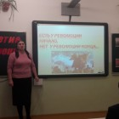

В рамках недели "МИФ" было проведено внеклассное занятие по информатике Интеллектуальная викторина в 11 классе "Своя игра"

Проведение мероприятий, посвященных 100-летию революции» в МКОУ «ст. Карланюртовская СОШ»

В соответствии с распоряжением президента РФ от 19 декабря 2016 года «О подготовке и проведении мероприятий, посвященных  100-летию революции» в МКОУ «ст. Карланюртовская СОШ» были проведены следующие мероприятия:

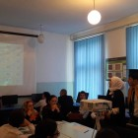

[15 ноября 2017 года в МКОУ «ст. Карланюртовская СОШ» инспектором ПДН, старшим сержантом полиции Вагабовой Танзилей Дагировной была проведена лекция на тему «О пагубности наркотических средств» для учащихся 9-11 классов.](http://stkar.dagestanschool.ru/news/item/4)

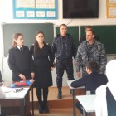**15 ноября 2017 года в МКОУ «ст. Карланюртовская СОШ»** инспектором ПДН, старшим сержантом полиции Вагабовой Танзилей Дагировной была проведена лекция на тему «О пагубности наркотических средств» для учащихся 9-11 классов.

 Цель проведения лекции: помочь учащимся осознать пагубность зависимости от психоактивных веществ и ее последствий.

**План ближайших мероприятий**

**1.28-29 декабря состоятся новогодние елки.**

**Песни, стихи, шутки и розыгрыши ожидают всех на новогодних утренниках. Просим всех учащихся принять деятельное участие.**

**Подробнее об этом в следующем номере.**

**2.Объявляется Всероссийский творческий конкурс «Зимняя сказка»**

Прием работ с 20 ноября 2017 года по 25 декабря 2017 года. Конкурс проводится для воспитанников любых дошкольных учреждений и учащихся 1- 11 классов школ, лицеев, гимназий, колледжей и других образовательных учреждений.

***Это интересно***

#### Московский физико-технический институт вошёл в топ-50 лучших мировых университетов.

27 ноября команда высшего руководства Всемирного рейтинга Times Higher Education представила в России результаты мирового предметного рейтинга THE по направлению «Физические науки». Результаты были объявлены на пресс-конференции в рамках XXII Семинара-конференции Проекта 5-100 в Национальном исследовательском ядерном университете МИФИ. Всего в рейтинг вошли 10 российских университетов, восемь из которых представляют Проект 5-100. Россию в сотне лучших вузов мира, как и год назад, представляют два вуза – Московский физико-технический институт (48-я позиция).

#### https://mipt.ru/upload/666/q.jpe

#### 110 интересных фактов про школу и школьников

Школа является тем местом, где дети проводят большую часть своего времени. Интересные факты про школу – это много нового об учебной деятельности и специфике обучения в разных странах мира. Никогда не забывается то, как приходилось получать плохие оценки, хулиганить и «грызть гранит науки». Иногда бывает интересно узнать факты о школьниках. К тому же каждая знаменитая личность тоже была когда-то учеником, а интересные факты про школьников поведают и о таких людях много нового. Прочитав школьные факты, сразу же удастся вспомнить свои детские годы, которые быстро пролетели и не вернутся обратно. Воспоминания о детстве – это всегда прекрасно и такое не забывается.

1.Слово «школа» имеет греческое происхождение и означает «досуг».

2.Мальчики из Древней Спарты не только учились в школе, но и на протяжении нескольких месяцев проживали в ней. Там они участвовали в турнирах и занимались спортом.

3.Древнейшей школой в мире является мусульманский университет Карауин, расположенный в Палестине.

4.Петр Первый создал первую школу в России, где обучались лишь мальчики.

5.В Германии возникли «встречи выпускников».

6.Не в каждой стране мира учеба начинается с 1-го сентября.

7.Самым длинным уроком считается тот, который длился 54 часа.

8.Американские ученики, которые в первый раз попали в школу, отдают клятву верности своей стране.

9.В Чехии самой хорошей оценкой считается 1, а самой плохой – 5.

10.Во Франции имеется 20-ти бальная система оценивания.

11.В Норвегии ученикам до 8-го класса оценки не ставятся.

12.В школах Чехии не имеется учителей, которые ведут лишь 1 предмет. Они должны преподавать сразу несколько дисциплин.

13.Благодаря школ, существовавшей в 18-ом веке, произошли пазлы.

14.Индия славится школой, в которой учится самое большое количество школьников: 28 тысяч человек. 15.Самой дорогой школой мира является английская «Международная школа лэди и дже нтльменов». Оплата за месяц учебы составляет 80000 долларов.

16.Марк Твен и Чарльз Диккенс так и не закончили начальную школу.

17.В Финляндской школе на уроке присутствует не только преподаватель, но и его помощник.

18.Перед уроками в школах Китая обязательной является зарядка, которую школьники делают все вместе.

19.В Китае школьникам разрешено кушать за партами бульон и рис.

20.В Японии в школах работают только мужчины.

21.Японские школы не имеют столовых.

22.Чтобы уделять время футболу, Дэвид Бекхем бросил учебу.

23.В 1565 году возник первый букварь для обучения детей в школах. Его создал Иван Федоров.

24.Томас Эддисон обучался в школе только 3 месяца, а его преподаватель назвала его «тупицей».

25.Первая школа английского языка для попугаев была открыта в Сиднее.

26.Сильвестра Сталоне выгоняли более чем из 10 школ.

27.В 19-ом веке у школьников не было каникул. Детям давали отгул только для сбора урожая.

28.Пара уроков в китайской школе продолжается всего 40 минут.

29.В школе Великобритании не разрешается говорить сленгом.

30.После окончания каждого урока в Финляндии школьники в обязательном порядке выходят на улицу, даже несмотря на погодные условия.

31.Стандартным количеством учеников в школах Японии считается от 30 до 40 человек.

32.В Сомали самые мелкие расходы на учебу.

33.Самыми большими зарплатами считаются зарплаты педагогов в Швейцарии.

34.В школах Вьетнама занимаются йогой.

35.По статистическим данным Европы мужчины, которые смогли получить высшее образование, чаще злоупотребляют наркотиками и алкоголем.

36.В древние времена школьников часто пороли.

37.Самой длинной лекцией в университете считается та, которая продолжалась на протяжении 50 часов.

38.Школьник в Америке тратит приблизительно 12000 часов на учебу.

39.В Японии при поступлении в школу сдается экзамен.

40.Почти во всех университетах Европеского Союза учится больше представительниц слабого пола.

41.В Индонезии большая часть педагогов в школах моложе 30 летнего возраста.

42.В Финляндии в школе запрещено вызывать школьника к доске, если он того не хочет.

43.На Кубе школьников привлекают к сельскохозяйственному труду.

44.В школе Швеции директору дано право на перевод одаренных детей на класс выше.

45.В мире существуют и подземные школы, и кочевые школы.

46.Размещение звездочек на американском флаге было придумано школьником.

47.С самого начала школы предназначались для дискуссий, а не для учебы.

48.Страна, где впервые возникла школьная форма – Великобритания.

49.Раз в году школьникам дается право почувствовать себя в роли преподавателя. Это день самоуправления, который практикуется в каждой школе мира.

50.В Германии школьники носят с собой сменную обувь.

51.Школьные каникулы в Германии продолжаются меньше, чем в России.

52.По окончанию уроков школьники Японии идут на занятия в кружки.

53.В 19-ом веке по отношению к школьникам Российской империи практиковали телесные наказания. 54.Джон Траволта в 16 лет бросил школу по разрешению собственных родителей.

55.В Норвегии разрешается получать бесплатное высшее образование.

56.В школы Финляндии дети поступают только с 7 лет.

57.В школах Японии ручками не пишут, а используют при этом только карандаши.

58.Каждый ученик школы в Японии имеет свой номер.

59.В России в дореволюционные годы начало учебного года праздновали угощением каши из котла.

60.Самое лучшее образование в Японии.

61.Альберт Эйнштейн в школьные годы считался двоечником.

62.В школе Таиланда позаботились о сексуальном меньшинстве, установив туалет для трансвеститов. 63.В Корее лишь натуральный оттенок волос приемлемый для учеников школ.

64.В Японии учебный год начинается с цветения сакуры.

65.Существует школа, куда дети ходят с удовольствием. Она находится в Стокгольме. Там нет классов и соответственно стен.

66.Китай славится «пещерной» школой.

67.В Бангладеше есть школа в лодке.

68.В Испании есть школа из травы.

69.В США имеется школа под землей. Ее построили в процессе Холодной войны, в связи с возможными обстрелами.

70.В Испании есть школа для проституток.

71.Во Франции есть так называемые «материнские школы», где детей 2-3 летнего возраста готовят к школьному обучению.

72.Таблицу умножения, используемую в школах мира, изобрели в Китае.

73.В 1984 году впервые начали праздновать школьный праздник — День знаний.

74.Школа — это первая ступень детей на пути к взрослой жизни.

75.В Индии дети посещают школу с 4 лет.

76.В Японии школьная форма для детей является обязательным атрибутом только в частных школах. 77.В альтернативной канадской школе имеется праздник непослушания.

78.Двоечников в японских школах не бывает.

79.Учеба в школах Индии может напоминать университетское образование, потому что там не обязательно посещать уроки.

80.В США особенно популярно домашнее обучение.

81.Абрахам Линкольн и Джордж Вашингтон обучались на дому.

82.Если верить статистике, то школьники, обучавшиеся на домашнем обучении, реже нарушают закон и становятся прекрасными профессионалами.

83.Индийское обучение, хоть и бесплатное, но некачественное.

84.В США есть школа приключений, где учатся не по учебникам, а по тому, что школьники видят перед собой.

85.В Японских школах отсутствуют уборщицы.

86.В школах Израиля борются с насилием.

87.В японской школе учатся по субботам.

88.Дети из малообеспеченных семей Индии обучаются под мостом метро в Нью-Дели.

89.Вюжных странах школы не имеют стекол.

90.В Америке создали школьный автобус с реактивным двигателем.

91.В Латинской Америке английскому языку обучают с 4-го класса.

92.В индийских школах практически нет мебели.

93.В школах Индии обучают 3 языкам: хинди, английскому и языку собственного штата.

94.В Пакистане школьник обязуется читать Коран на протяжении 8-ми часов.

95.В Германии домашнее обучение карается законом.

96.Если ребенок из школы Германии не посещает школу, то родителей могут оштрафовать.

97.Азия лидирует по числу стран, где школьная форма – обязательный атрибут.

98.За партой в школе Америки сидит только 1 ученик.

99.В Норвегии существовала школа, где училась только 1 школьница.

100.В  2015 году немецкой школе, которая считается самой маленькой, исполнилось 103 года.

101.В Советском Союзе в школах с 1968 по 1985 года не вручались серебряные медали.

102.Первым золотым медалистом СССР считается Евгений Щукин.

103.Первые школы были при церквях.

104.До 20-го века девочки и мальчики обучались раздельно.

105.Каждая школа Японии имеет диетолога.

106.Учебный день в школах Бразилии начинается в 7 утра.

107.В школах Польши нет школьного выпускного бала.

108.На Кубе выпускные отмечаются на пляже.

109.Все швецкие ученики получают компьютер на 3 года, который числится за школой.

110.В Уругвае школьников встречают учителя поцелуем.

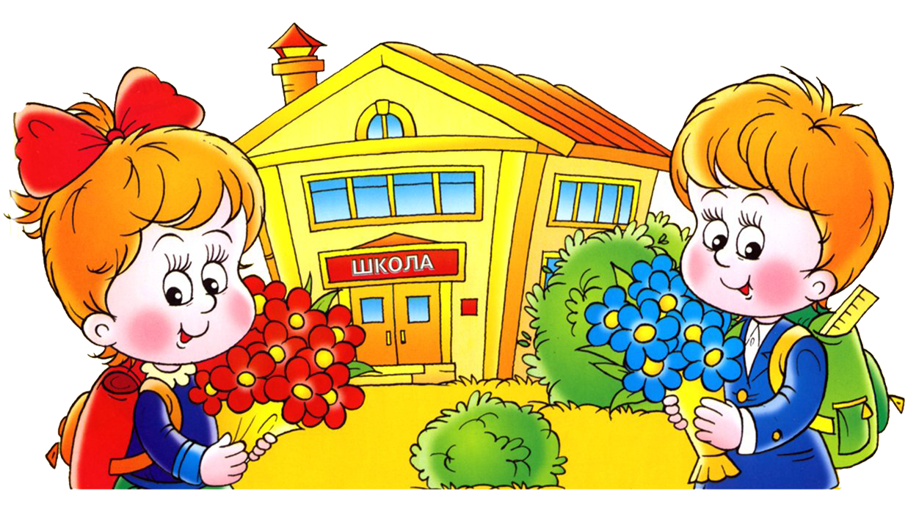

Школьный юмор

♦ Петрова хнычет на экзамене:

- Ольга Ивановна! Я не заслуживаю двойки!

- Конечно, но оценок ниже, к сожалению, у нас нет!

♦ Какое значение имеет выражение «Сизифов труд»?

- Это означает бесполезная работа. Например, урок ты выучил, а тебя не спросили!

♦ Совершенно свободно разговариваю на русском, французском, английском, да и на всех других уроках тоже.

♦ Смотрите во всех школах страны: суперблокбастер «Садись»! И продолжение «Садись — 2″ ♦ Комиссия дала учителю высокую оценку, но с тем, чтобы он почаще отдавал её детям.

♦ Запись в дневнике: Родители! Подстригите ребёнка, хочется взглянуть ему в глаза.

♦ Тамбовский школьник нашёл миллион и сдал находку в милицию. Рыдающая мать ут- верждала, что очень гордится своим сыном.

♦ Новости образования. В этом году десять тысяч выпускников, не сдавших ЕГЭ, успешно сдали ЭКГ и Флюорографию.

♦ Завалинка – это неудачные экзамены.

♦ - На кого же ты, Машенька, пойдёшь учиться после школы?

- На архитектора-окулиста!

- И что он делает?

- Глазки строит.

♦ Если перед выходом к доске школьник перекрестился, значит, урок он не выучил.

♦ Совесть хулигана Петрова не отвечает или временно недоступна…

♦ Чтобы дети всё схватывали на лету – учите их в самолёте.